宁波大学

本科实验报告

姓名：
学院：
系：
专业：
学号：
指导教师：

年 月 日

宁波大学实验报告

课程名称：______________________实验类型： ______________________
实验项目名称：____________________________________________
学生姓名：___________专业：_______________学号：_____________
同组学生姓名：______________________
指导老师：______________________
实验地点：______________________实验日期：______年_____月______日
- 实验目的和要求（必填）
用鸢尾花数据集进行PCA降维操作,并进行可视化，增进对PCA降维的理解。
- 实验内容和原理（必填）
1. 并选取最佳的降维维度(n_components)；
2. 自己实现的PCA代码和sklearn中的PCA作对比；
3. 可视化画图；
- 实验环境（必填）
需要安装的库：
- python3.6+
- numpy
- matplotlib
- sklearn

- 操作方法与实验步骤
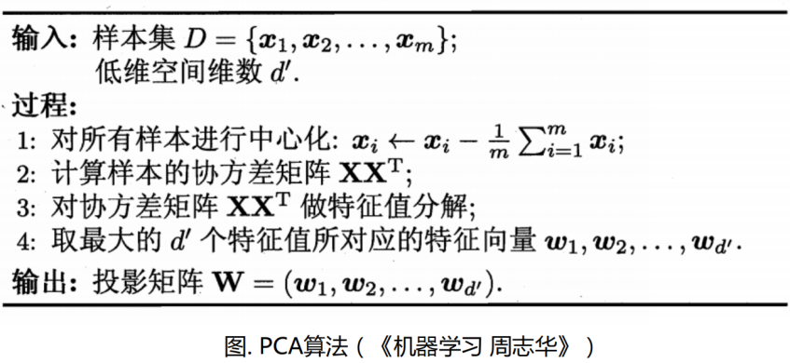
- 实验数据记录和处理
参考代码如下，请将具体代码记录在此处
Pca.py:
"""
--------导入相关包--------
"""
# coding:utf-8
import numpy as np
from sklearn.datasets import load_iris
from sklearn.decomposition import PCA
import matplotlib.pyplot as plt

"""
--------xxxx--------
"""
#1.xxxx
#2.xxxxx

- 实验结果与分析（必填）
在此附上如下图所示的结果：
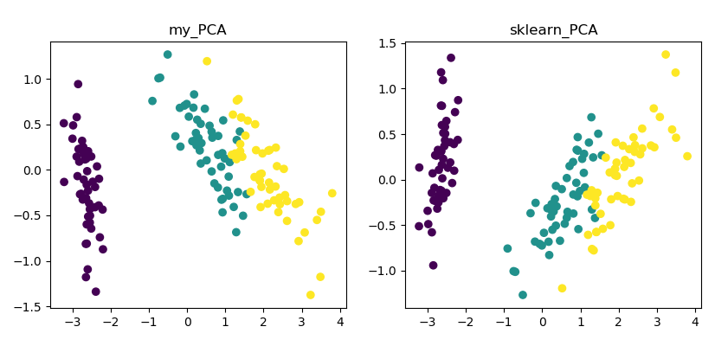
- 讨论、心得

